经开区公共资源交易平台

供应商操作手册

北京亦庄智能城市协同创新研究院有限公司
2021年9月

目录
1 编写目的 1
2 用户注册 1
3 用户登录 4
4 采购需求询问 5
5 采购需求答疑查阅 7
6 采购公告下载 8
7 我的投标项目 9
8 供应商质疑 10

编写目的
本操作手册编写的目的，是用于供应商在经开区公共资源交易平台办理相关业务时，提供指导，并作为培训教材为平台各类用户培训使用。

用户注册
企业第一次登录系统时，需先进行账号注册。
投标人（供应商）在浏览器输入地址（https://ggzyjy.bda.gov.cn/）经开区公共资源交易信息网，点击系统入口【政府采购】进入系统登录页面，如下图所示：
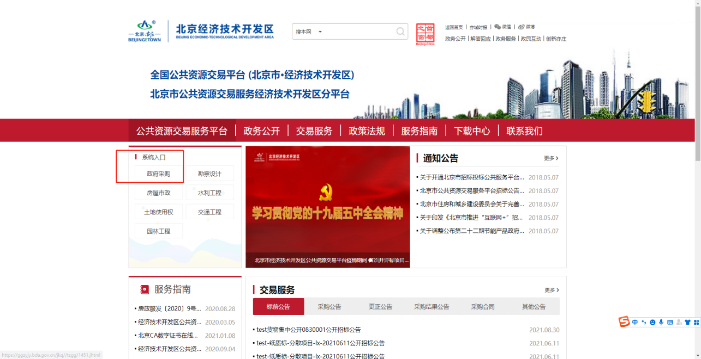
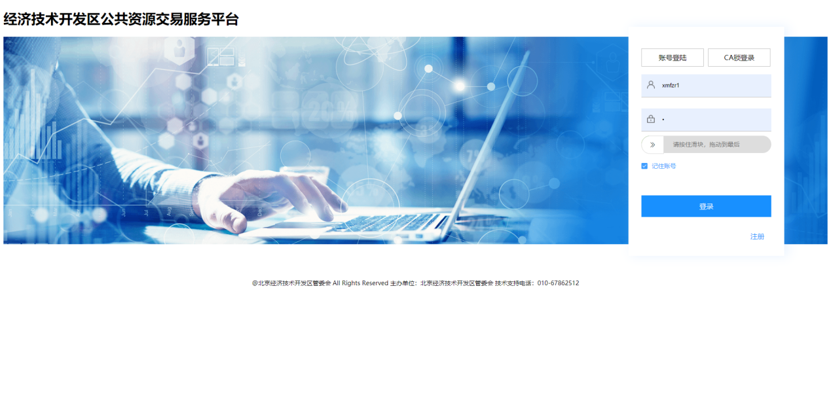
点击【注册】按钮，编辑登录名，手机号，密码。确认无误后点击【注册并提交】按钮。如下图所示：
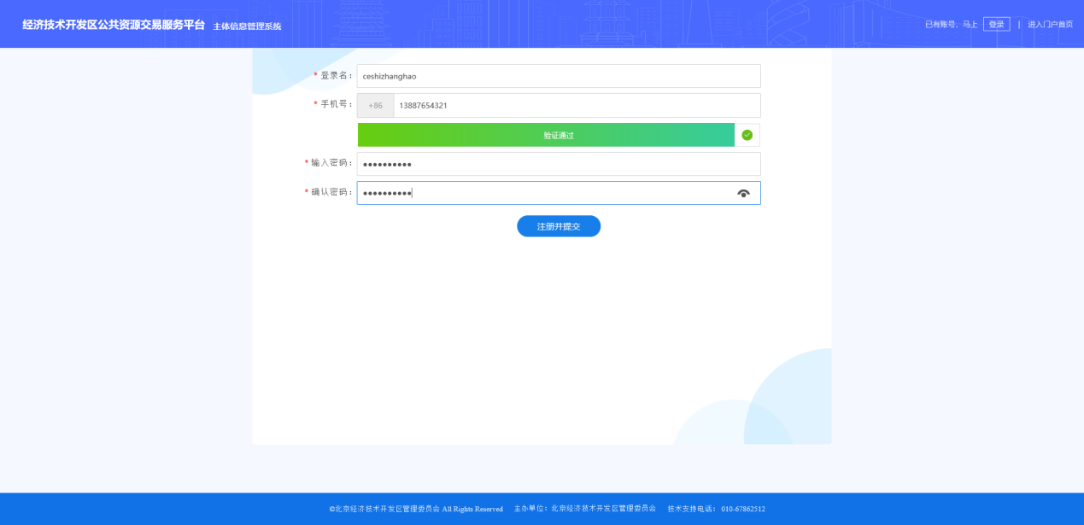
编辑业务类型，选择政府采购角色【供应商】，点击【下一步】按钮，如下图所示：
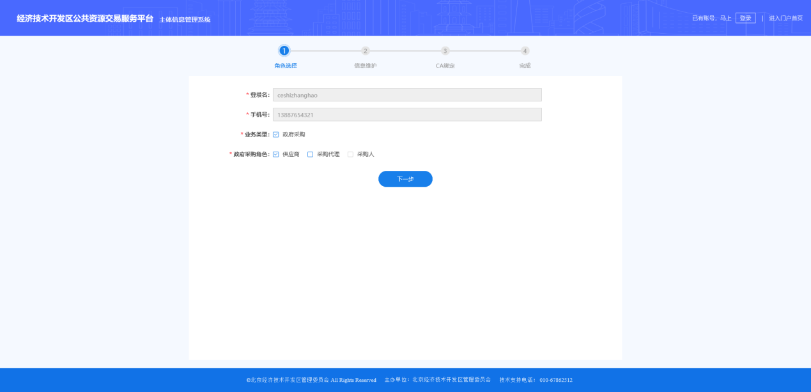
信息维护。编辑基本信息，上传三证合一的信用代码证件扫描件，确保信息填写，与CA锁注册时的信息保持一致。确认无误后，点击【下一步】按钮，如下图所示：
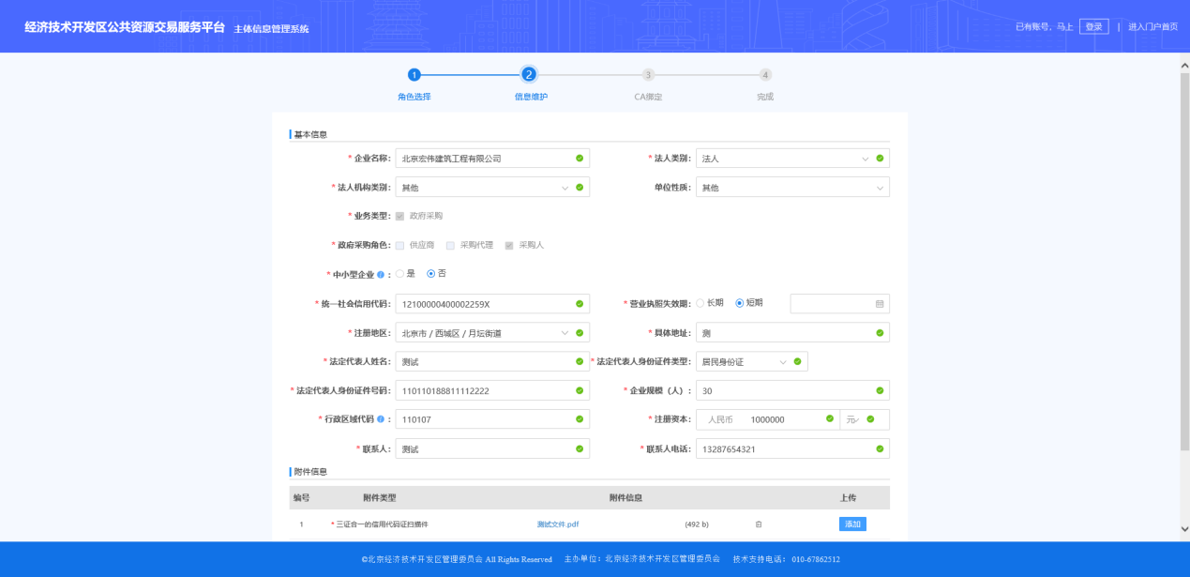
插入CA锁，点击【读取】按钮，读取CA锁信息。确认无误后，点击【绑定CA】按钮。如下图所示：
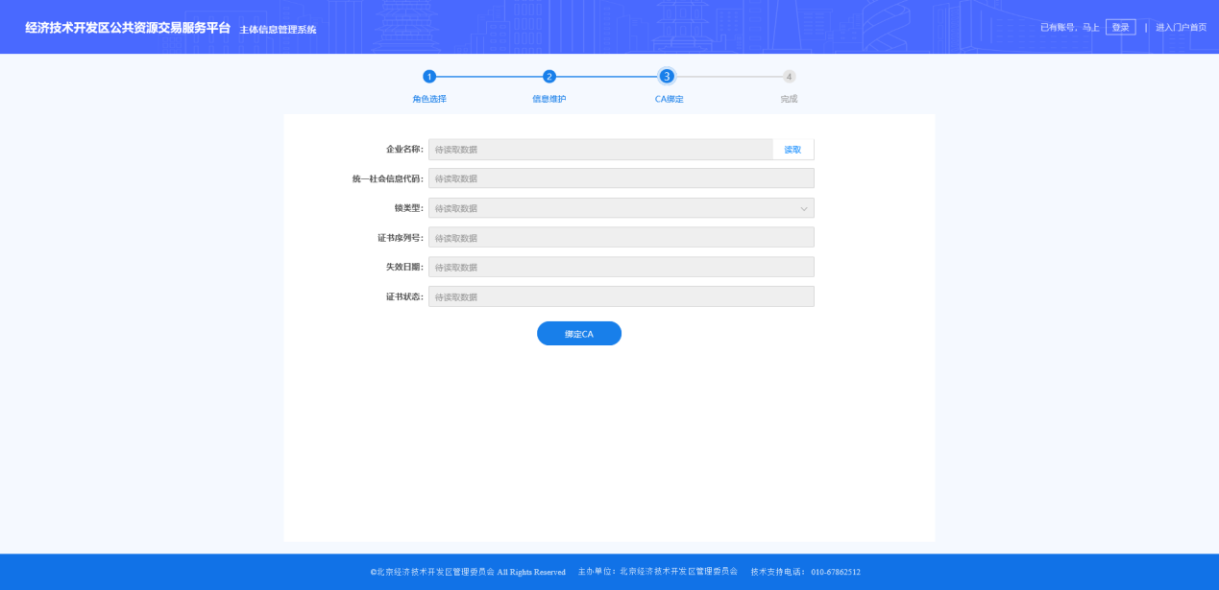
点击【提交】按钮。完成注册。
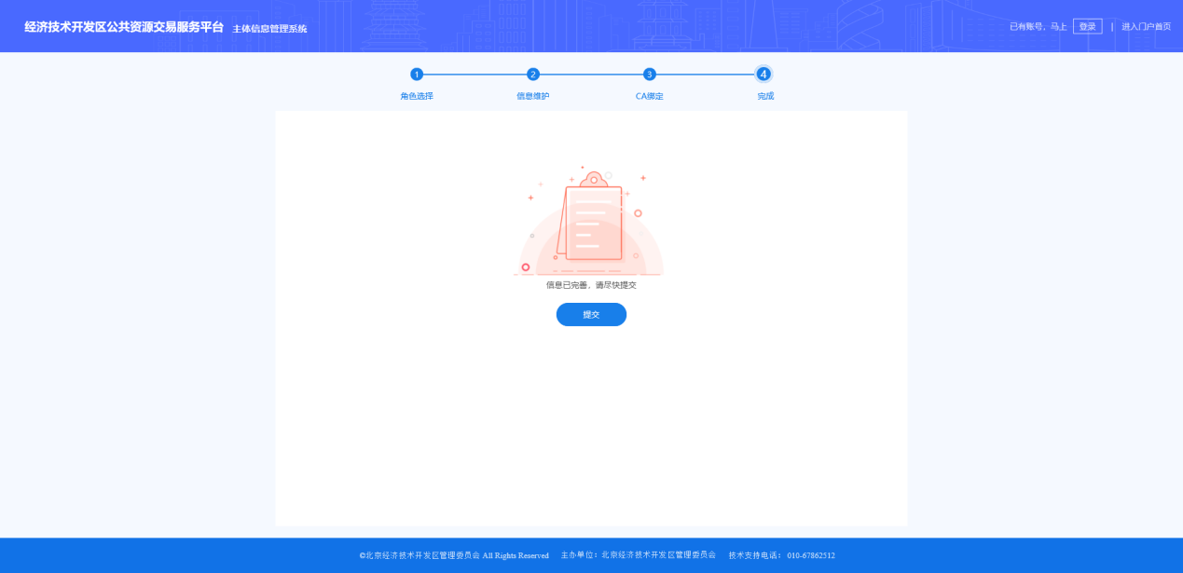

用户登录
投标人（供应商）在浏览器输入地址（https://ggzyjy.bda.gov.cn/）经开区公共资源交易信息网，点击【政府采购】进入系统登录页面，如下图所示：
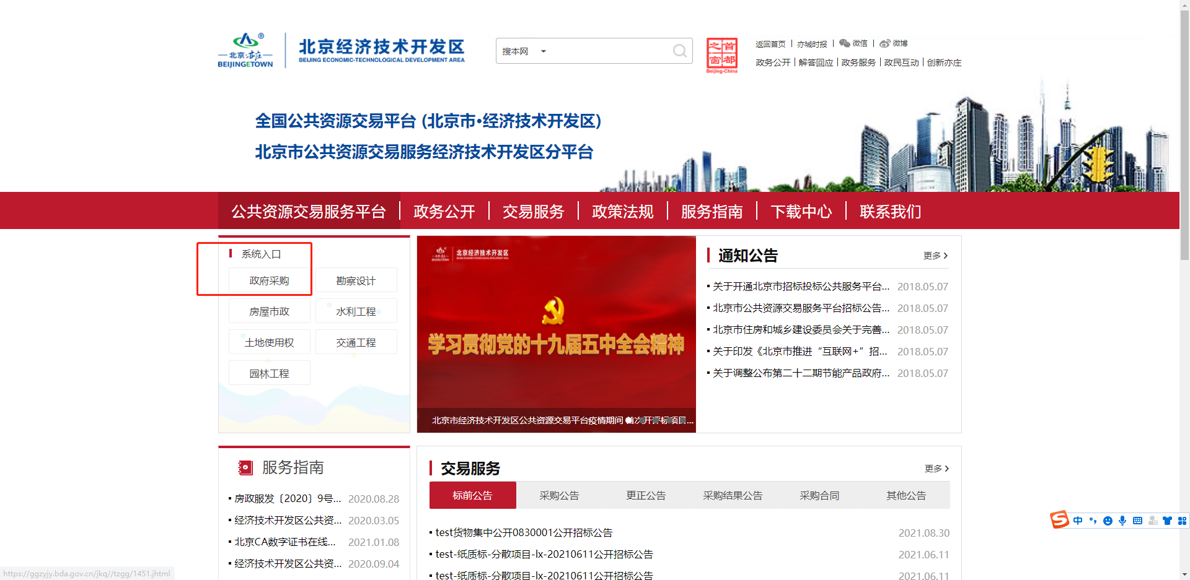
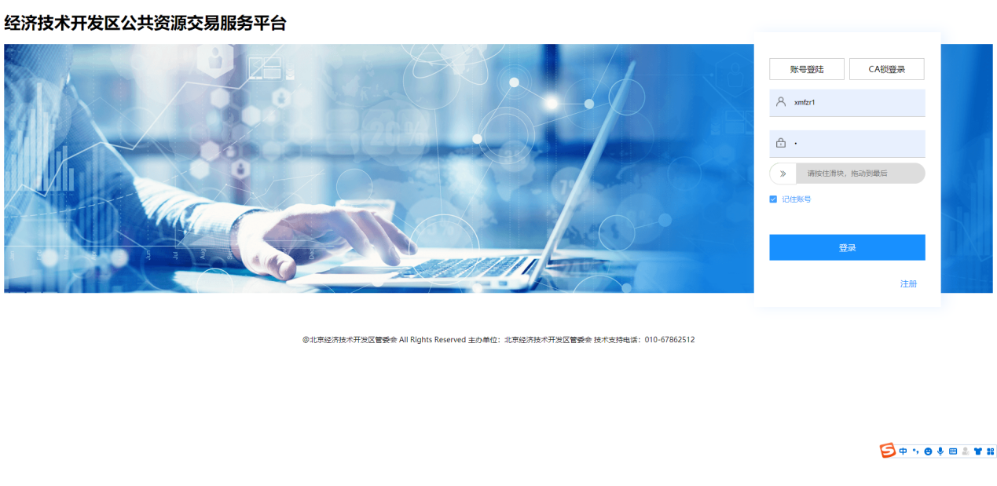
注：用户需要提前完成企业注册、实体CA办理。
用户输入用户名或者使用ca登录服务平台进入政府采购系统，如下图所示：
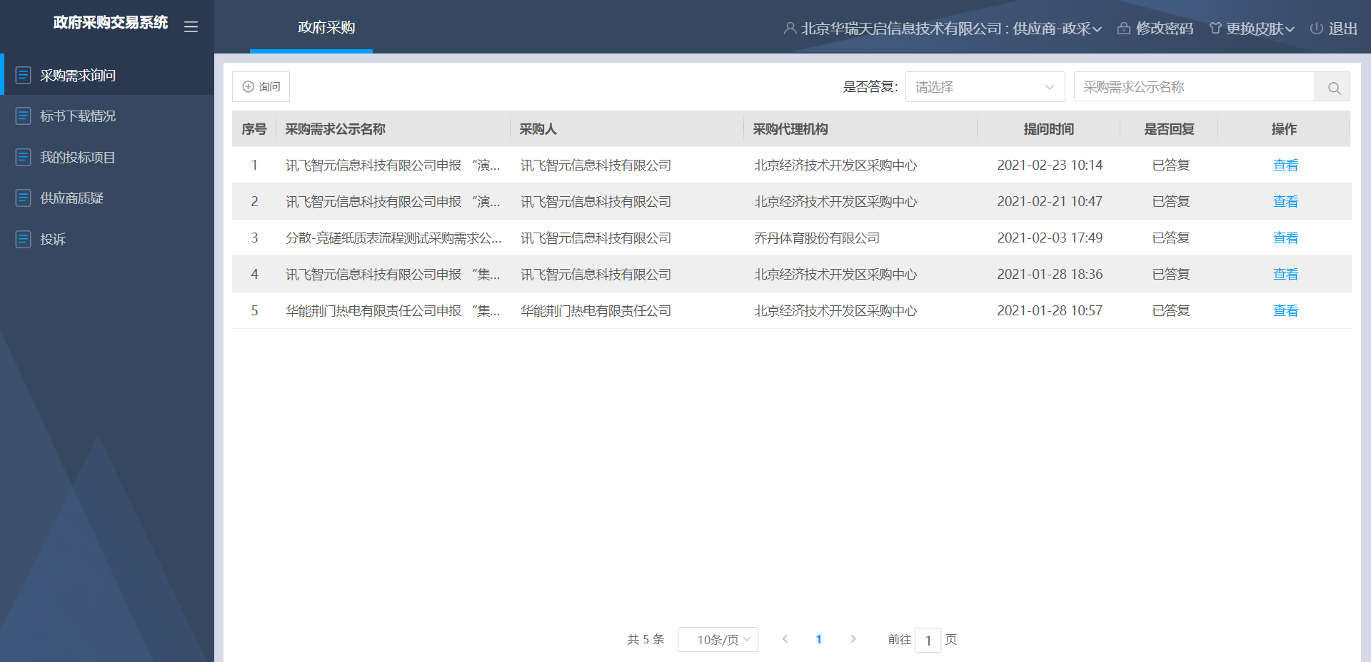

采购需求询问
点击左侧目录树中【采购需求询问】，进入采购需求询问页面，如下图所示：
点击主页面左上角【询问】按钮，在弹出窗口中选择需要询问的需求公示，如下图所示：
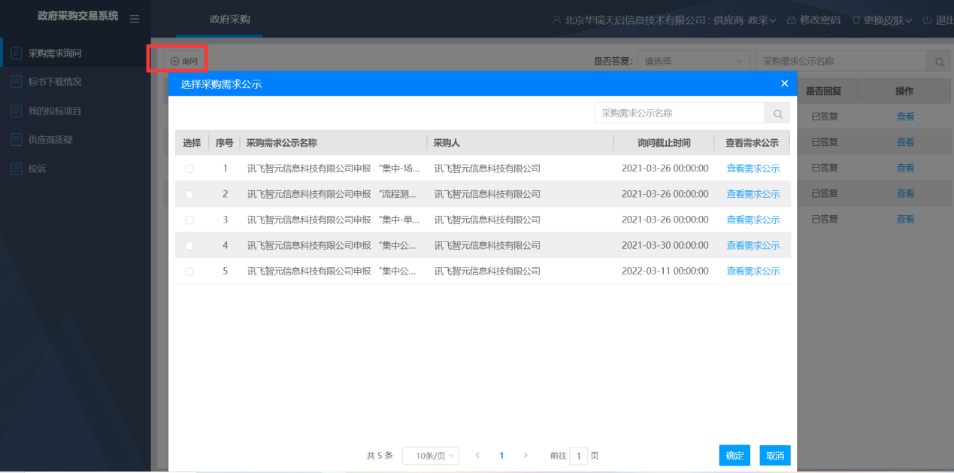
点击【确定】按钮，进入询问编辑页面，编辑询问内容，上传反馈意见书附件。编辑完成后，点击【提交】按钮，之后也可在此看回答如下图所示：
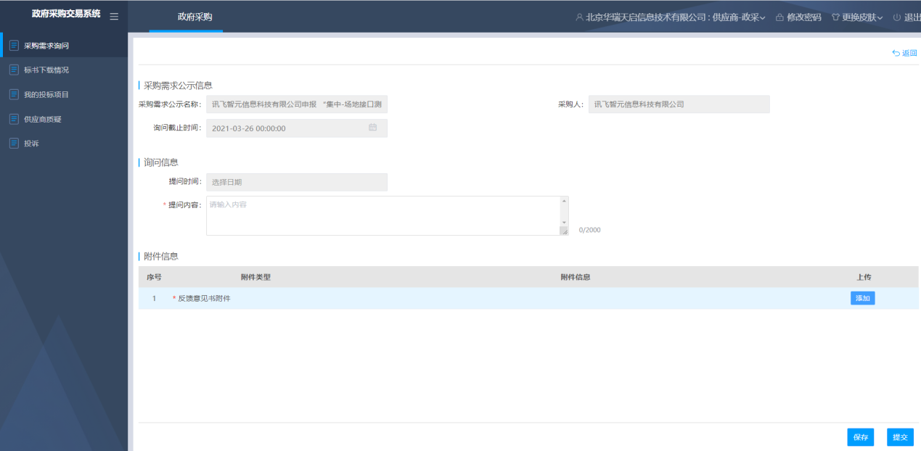

采购需求答疑查阅
供应商提出的询问内容，采购人回复后，可查看采购人回复内容。
采购人提交采购需求询问内容后，选择已询问的需求公示，如下图所示：
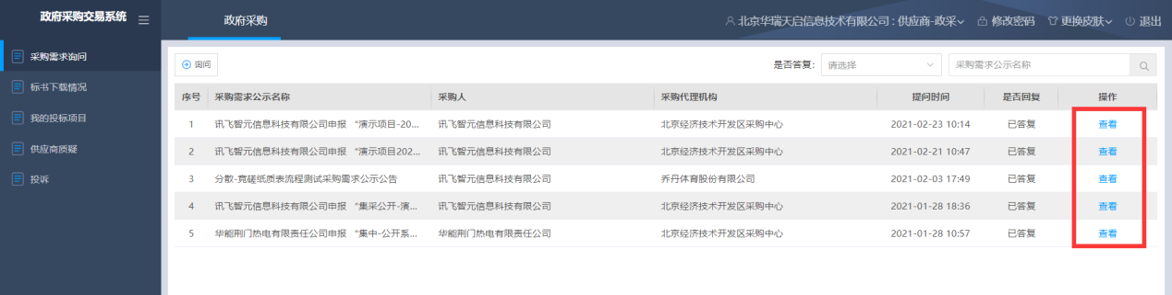
点击【查看】按钮，查看采购人回复内容，如下图所示：
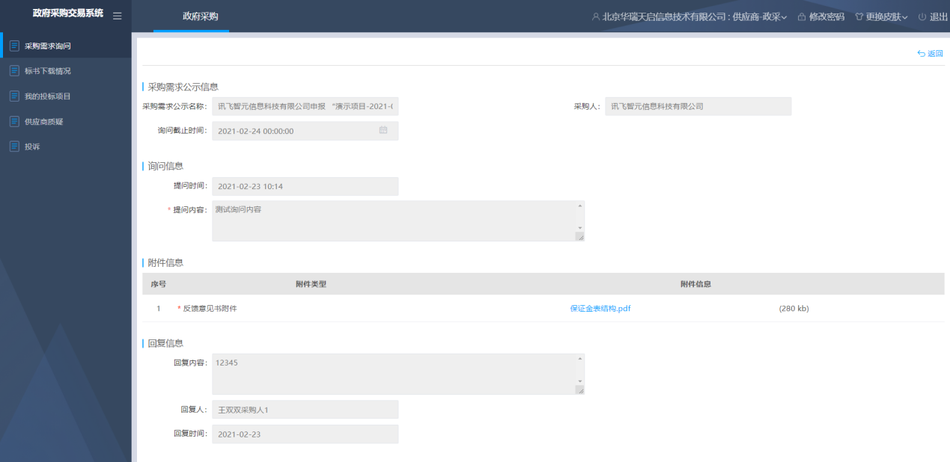

采购公告下载
投标人（供应商）登录政府采购全流程电子化交易系统，点击左侧导航栏【标书下载情况】按钮，点击【采购公告】按钮，选择项目名称，点击右侧【下载】按钮，如下图所示：
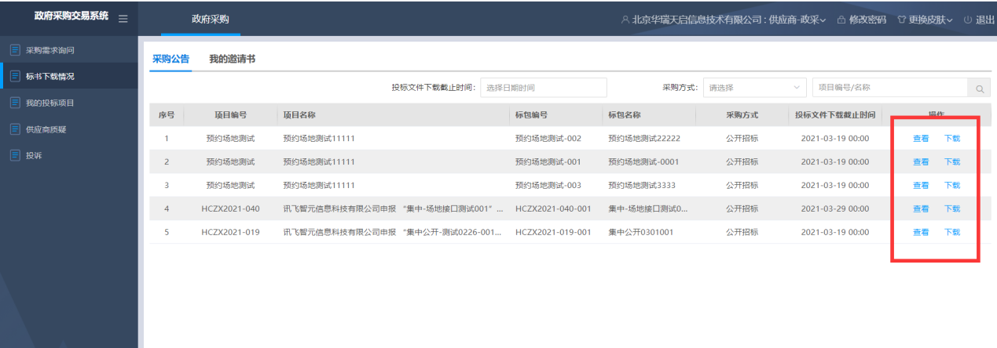
投标人（供应商）在采购文件下载页面录入联系人和联系方式，点击保存后，页面显示采购文件下载按钮，如下图所示：
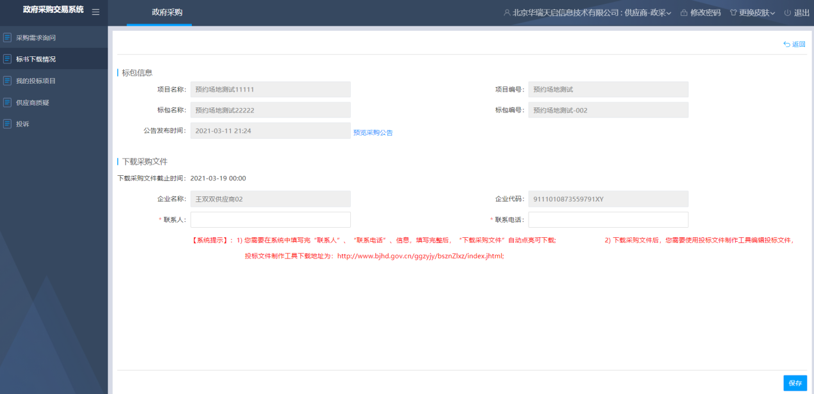
投标人（供应商）点击【下载采购文件】完成采购文件下载，如下图所示：
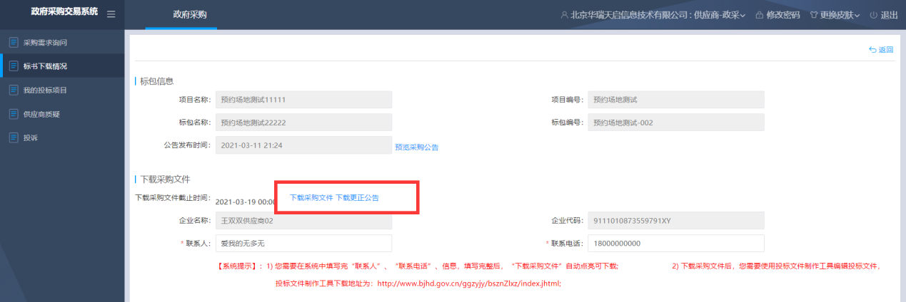
注：（1）您需要在系统中填写完“联系人”、“联系电话”、信息，填写完整后，“下载采购文件”自动展示可下载;
（2）下载采购文件后，您需要使用投标文件制作工具编辑投标文件；

我的投标项目
投标人（供应商）下载采购文件后，查看已投标项目。点击左侧【我的投标项目】，展示已下载采购文件的项目列表，点击【进入】按钮，查看项目进度。
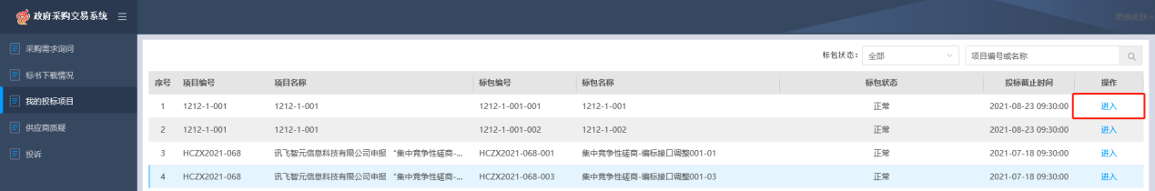
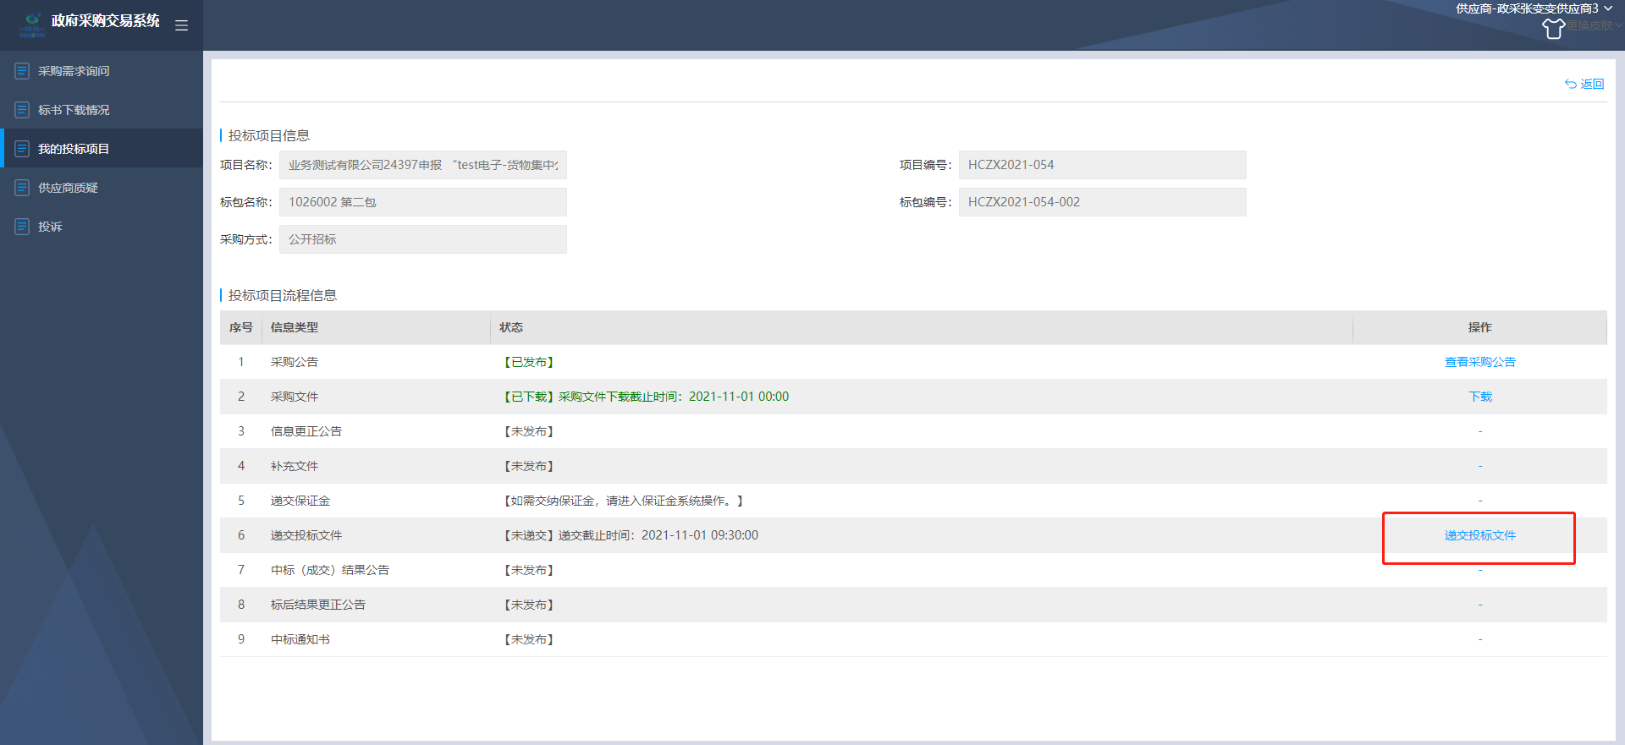
选择【递交投标文件】，进入投标文件递交页面，输入生成投标文件时txt文件内的MD5码，如下图所示：
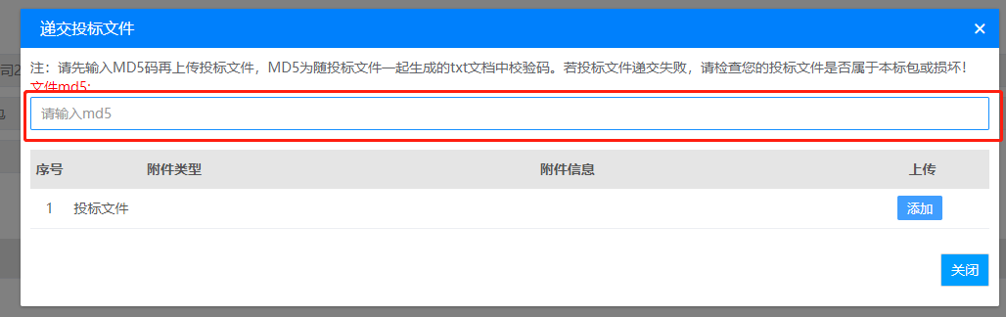
输入md5码后，点击【添加】按钮，选择对应的投标文件，系统提示 投递投标文件成功，完成投标文件投递。
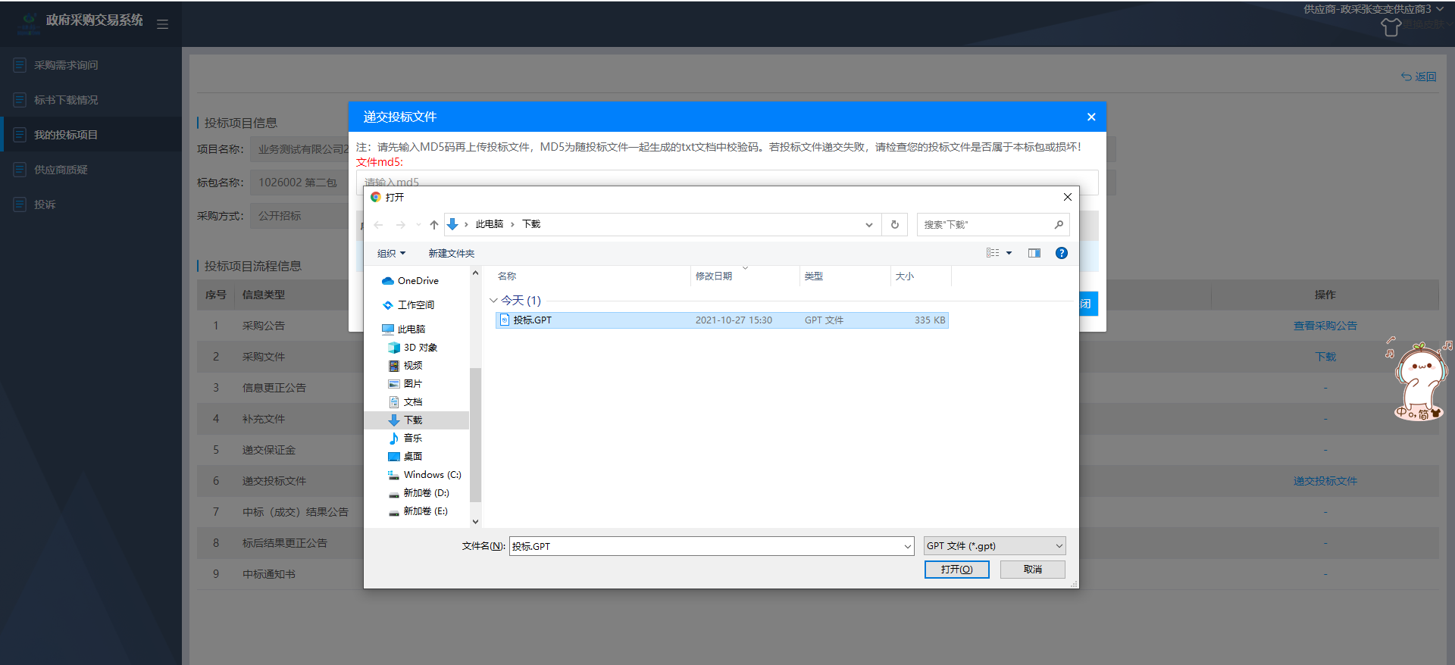
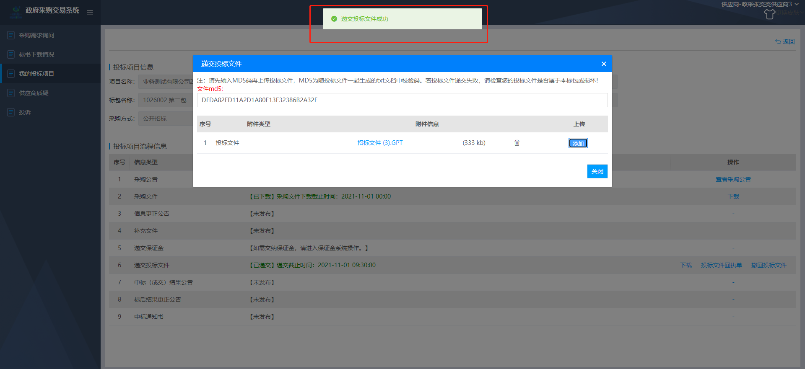

供应商质疑
投标人（供应商）对招投标环节有质疑时，可以针对项目提出质疑内容。左侧点击【供应商质疑】，点击【新增质疑】，选择相应的项目。点击【确定】按钮，进入编辑界面
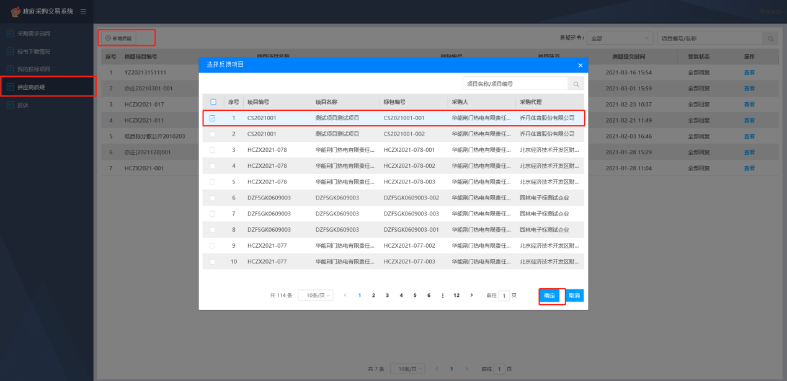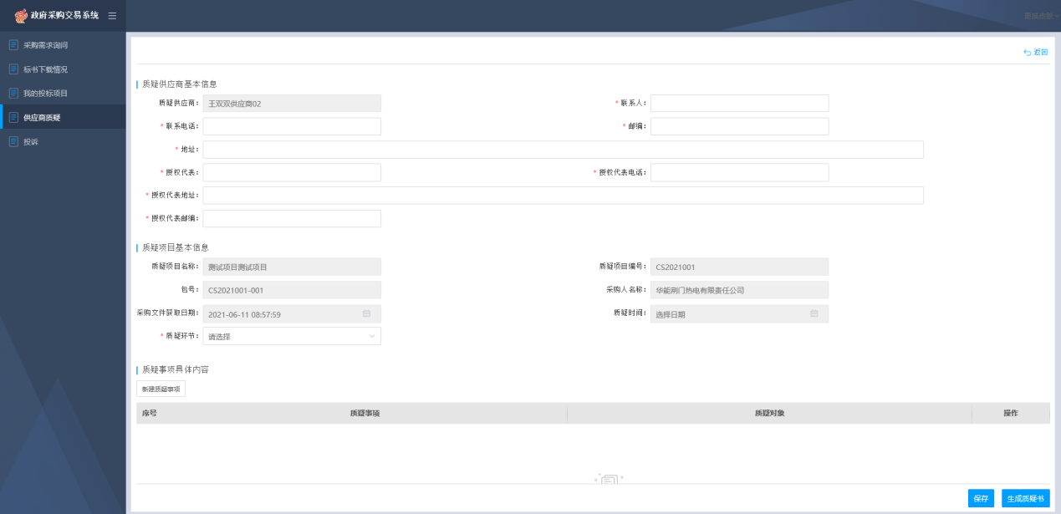
编辑质疑供应商基本信息，质疑项目基本信息，点击【新建质疑事项】，选择质疑对象，编辑质疑事项，事实依据，法律依据，上传质疑附件。点击【确定】按钮。
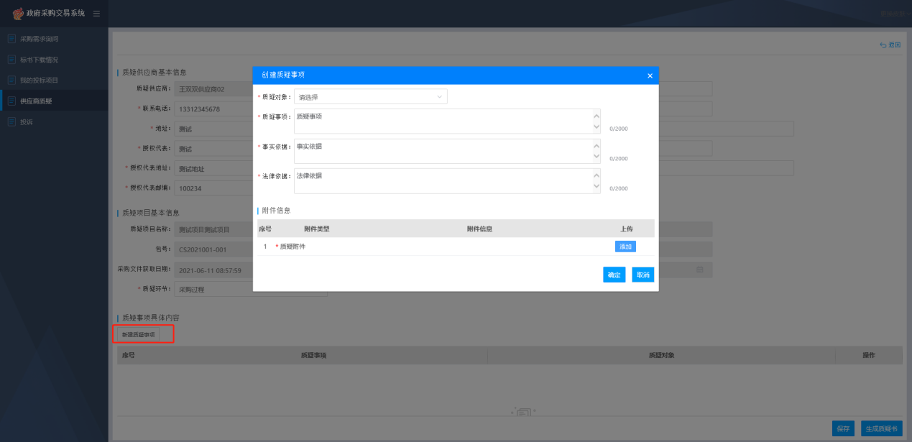
点击【生成质疑书】，点击【提交】，交由质疑对象回复。
